Rapport de projet

1. Contexte du projet :

Donner la fonction d’interrupteur à une pomme de terre.

Pour réaliser cette expérience, nous utiliserons les logiciels et carte Arduino, ainsi que différents composants électriques pour monter un circuit fermé. Nous avons réalisé 2 expériences pour bien comprendre comment le programme et le circuit fonctionne.

1. Résultat des expériences menées
2. Expérience 1

Le montage réalisé a pour but de tester différentes fréquences envoyées au circuit qui modifie les valeurs de tension maximal et minimal.

|  |  |  |  |  |  |  |  |  |  |  |
| --- | --- | --- | --- | --- | --- | --- | --- | --- | --- | --- |
| Fréquence | 500Hz | 1KHz | 10KHz | 50KHz | 100KHz | 200KHz | 300KHz | 400KHz | 500KHz | 600KHz |
| Tension crête à crête pas touché | 0 à 5V | 0 à 5V | 0 à 5V | 0 à 5V | 0 à 5V | 0 à 5V | 0.652 à 4.5V | 1.75 à 3.5V | 2.3 à 2.8V | 1.9 à 3.12V |
| Tension crête à crête touché | 0 à 5V | 0 à 5V | 0 à 5V | 0 à 5V | 0 à 5V | 0.625 à 4.375V | 1.9 à 3.0V | 2.3 à 2.7V | 2.5 à 2.6V | 2.5 à 2.7V |

On constate qu’en appuyant sur le fil avec nos doigts, les tensions extrêmes se rapproche. On en déduit donc que notre corps diminue la tension du circuit et prends le rôle d’une résistance

[Autre question du projet]

1. Expérience 2

L’objectif est de pouvoir filtrer les interférences du circuit à l’aide de condensateur

1. Explication du fonctionnement du circuit et du fonctionnement du capteur

Nous avons branché les LED de façon indépendante dans le circuit, ce qui nous permet de les programmer une par une dans le code Arduino

En guise de condensateur, nous avons créé un tableau dans le programme qui filtre les fréquences et ainsi afficher la différence dans le graphique.

Nous avons programmé les LED de tels sorte que :

* Pour un doigt sur la patate, la LED rouge s’allume
* Pour deux doigts sur la patate, la LED jaune s’allume
* Pour toute la main sur la patate, la LED verte d’allume

Déclaration des variables globales

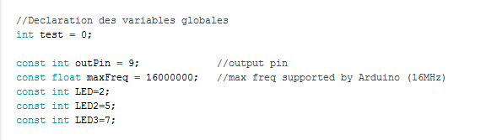

Nous initialisons la carte Arduino en lui indiquant quels ports vont être utilisés et de quelle manière (entrée / sortie, éteint / allumé…)

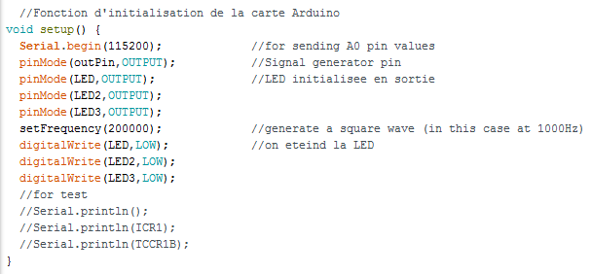

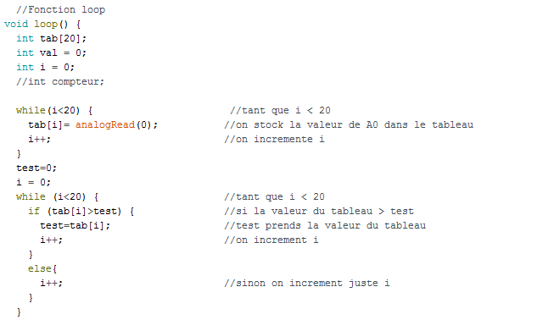Dans le code suivant, nous initialisons un tableau pour stocker les 20 dernières valeurs. Ensuite nous remplissons le tableau avec les valeurs reçu du port A0 de la carte.

* 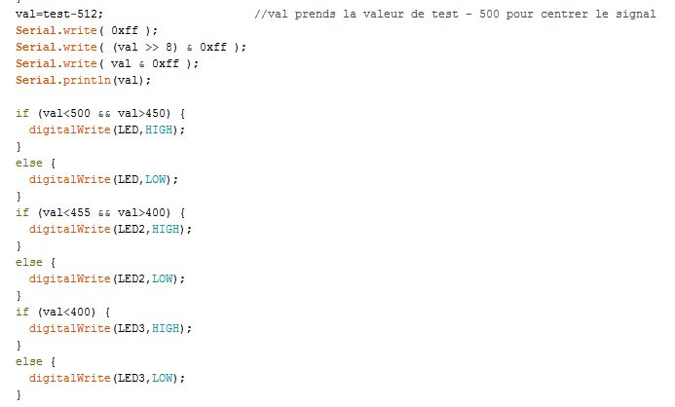On enlève 512 a la plus grosse valeur qu’on a stockee dans la variable test (pour centrer les valeurs sur le graph). Ensuite on regarde dans quelle condition chaque led sera allumée.

1. Présentation du prototype

Voici le schéma Fritzing de notre circuit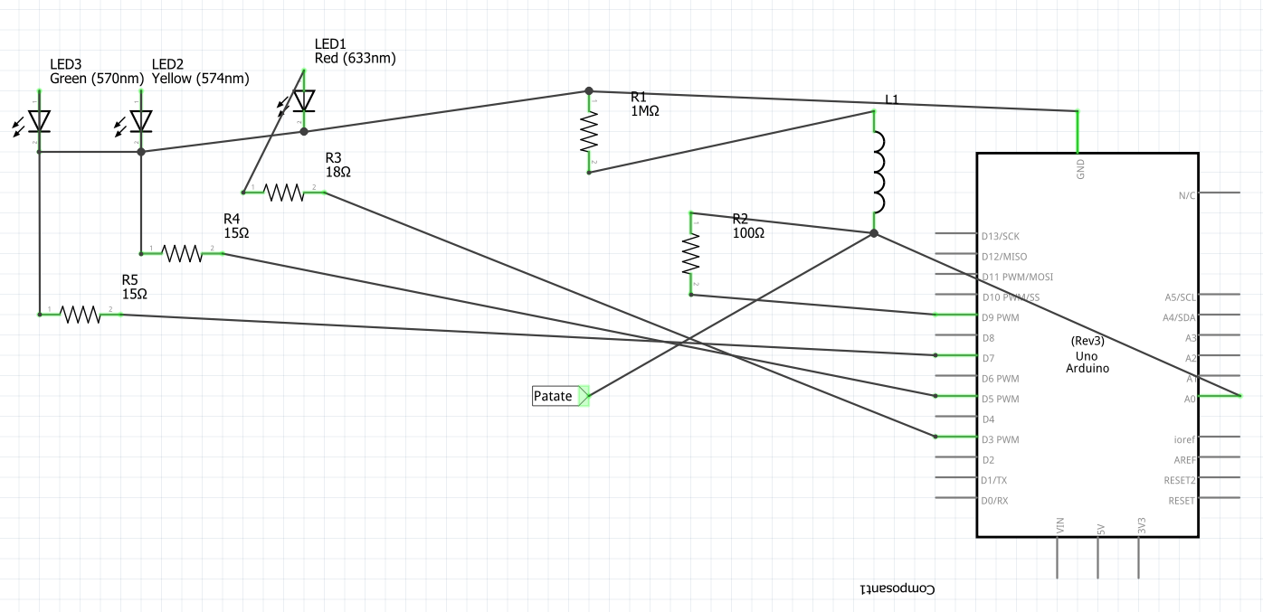

Ainsi qu’une photo de notre circuit monté

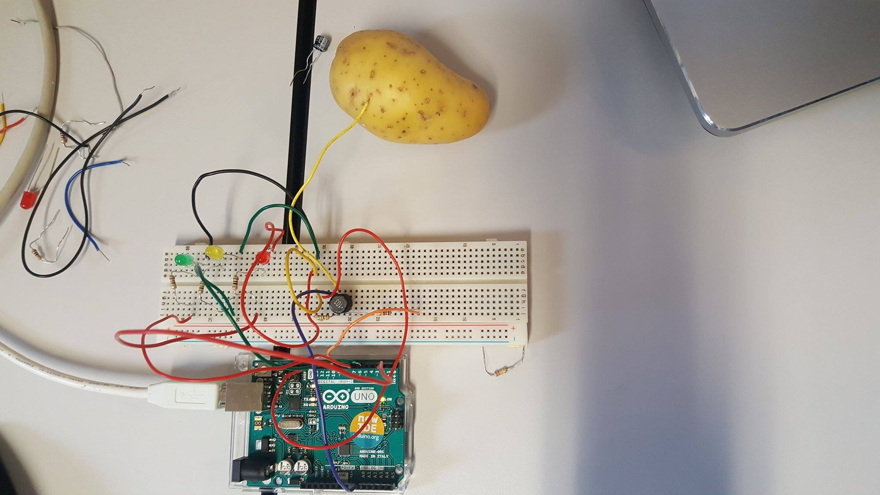

1. Bilan du projet

Ce projet nous a permis de confirmer les acquis des prosits « résonnance » et « interférence » et de valider les points ou on avait des difficultés. Nous avons aussi découvert de nouvelle façon d’interagir avec le courant électrique.

Le fait de réaliser nous même un programme complet nous permet de mieux comprendre le fonctionnement du langage C.

Les workshops précédents nous ont aidé à réaliser et comprendre les expériences

Nous avons découvert comment fonctionne les projets à l’EXIA.